ตามรอยธรรม สังเวช์ 4

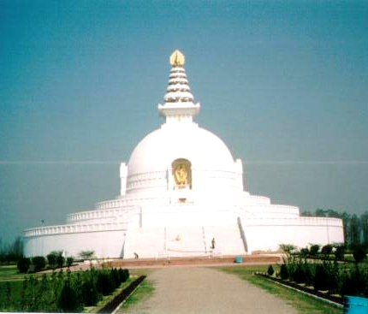
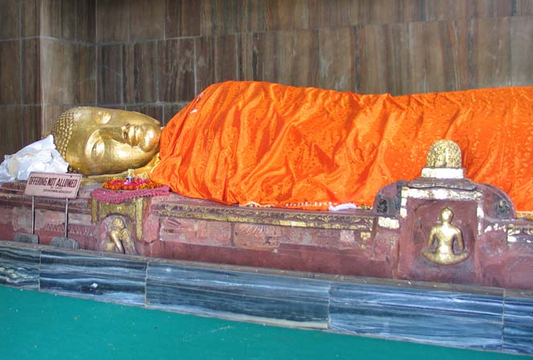
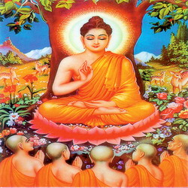

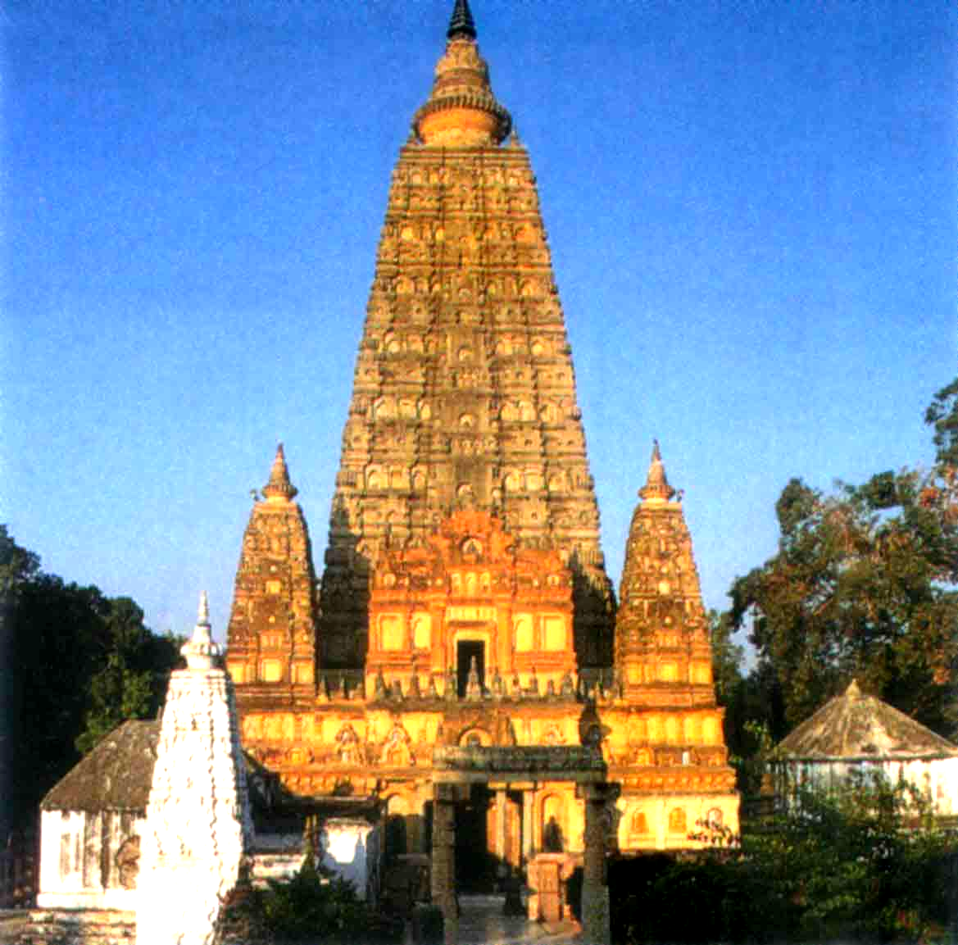
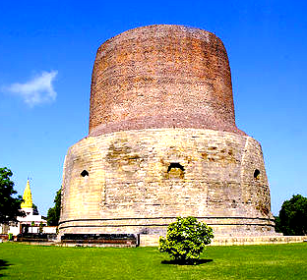

www.programtour.com
ทัวร์อินเดีย เที่ยว 4 สังเวชสถาน
จาริกแสวงบุญ ณ ประเทศอินเดีย-เนปาล
นมัสการสังเวชนียสถานทั้ง 4 ประสูติ-ตรัสรู้-ปฐมเทศนา-ปรินิพพาน ดั่งพุทธวาจาพระพุทธเจ้าที่ตรัสกับพระอานนท์ว่า “ดูก่อนพระอานนท์ ชนเหล่าใดเที่ยวจาริกไปยังเจดีย์ 4 สถานที่เหล่านั้นแล้ว มีจิตเลื่อมใส ชนเหล่านั้นทั้งหมดเบื้องหน้าแต่ตาย เพราะกายแตก จักไปถึงสุคติโลกสวรรค์” โดยวิทยากรผู้ทรงคุณวุฒิ ที่ชำนาญการในดินแดนพุทธภูมิเป็นผู้บรรยายพุทธประวัติ นำสวดมนต์ ปฏิบัติสมาธิภาวนา บูชาองค์สมเด็จพระสัมมาสัมพุทธเจ้า
สถานที่ประสูติ : ลุมพินี สถานที่ตรัสรู้ : พุทธคยา
สถานที่แสดงปฐมเทศนา สารนาถ สถานที่ปรินิพาน : กุสินารา

กำหนดเดินทาง 21 – 26 ตค / 11 -16 พ.ย /2 – 7 ธ.ค / 30 ธค – 4 มค / 3 – 8 กพ / 10 -15 มี.ค / 14 -19 เม.ย 56

วันแรก วันอาทิตย์ กรุงเทพฯ – พุทธคยา – ต้นศรีมหาโพธิ์ - วัดไทย
10.00 น. พร้อมกันที่ สนามบินสุวรรณภูมิ ชั้นระหว่างประเทศขาออก ชั้น 4 เคาเตอร์ D เจ้าหน้าที่คอยต้อนรับ
12.30 น. เดินทางสู่เมืองกายา ประเทศอินเดีย โดยสายการบิน ไทย ริจินัล แอร์ เที่ยวบินที่ TR 885
( บริการอาหารบนเครื่อง ขณะเดินทาง )****/////
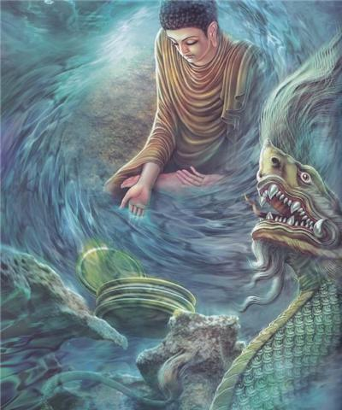
13.30 น. ถึงเมืองกายา (พุทธคยา ) นำท่านผ่านด่านตรวจคนเข้าเมือง…นำท่านนมัสการพุทธสถานที่สำคัญ ต้นพระศรีมหาโพธิ์ เจดีย์พุทธคยา สถานที่ตรัสรู้ พระแท่นวัชระอาสน์ อนิมิสเจดีย์ รัตนจงกรมสระมุจลินทร์ ฟังบรรยายความสำคัญของสถานที่ต่างๆ
บ่าย จากนั้น ชม แม่น้ำเนรัญชรา สถานที่ พระพุทธองค์ลอยถาด บ้านนางสุชาดา ผู้ถวายข้าวมธุปายาส และ นำท่านสู่ วัดไทยพุทธคยา วัดหลวงแห่งแรกของไทยในประเทศอินเดีย เริ่มก่อสร้างในปีพ.ศ.2500ตั้งอยู่บริเวณพุทธคยา อยู่ห่างจากองค์เจดีย์พุทธคยาประมาณ 150 เมตร การก่อสร้างวัดแห่งนี้ได้จำลองแบบมาจากวัดเบญจมบพิตร สถาปัตยกรรมของ สมัยรัตนโกสินทร์ ที่ดีที่สุดแห่งหนึ่ง ซึ่งจำลองแบบทั้งภายนอก และภายใน เช่น องค์พระประธานที่เป็น พระพุทธชินราช

นำท่านเดินทางกลับที่พัก  เดินทางกลับที่พัก  Tokyo Vihar Hotel หรือเทียบเท่า
19.00 น.  รับประทานอาหารค่ำ ณ ห้องอาหารของโรงแรม หลังอาหารพักผ่อนอิสระ
วันที่สอง วันจันทร์ พุทธคยา – ราชคฤห์ - เขาคิชกูฎ - นาลันทา – ปัตนะ
07.00 น.  รับประทานอาหารเช้า ณ ห้องอาหาร โรงแรม
....จากนั้น......เดินทางสู่ ราชคฤห์
นำท่าน...... ขึ้น เขาคิชกูฎ นมัสการและทำสมาธิภาวนา ณ กุฏิพระพุทธองค์ กุฎิพระอานนท์ ถ้ำสุกรขาตาที่พระสารีบุตรบรรลุพระอรหันต์ และที่พระเทวทัต กลิ้งก้อนหินใส่พระพุทธองค์ ชมทิวทัศน์เมืองราชคฤห์ (การขึ้นเขาที่สูงชันระยะทางประมาณ 750 ม. เดินประมาณ15-20 นาที รถยนต์ไม่สามารถขี้นได้ ผู้ที่แข็งแรงสามารถเดินขึ้นได้ สำหรับท่านที่เดินไม่ไหว สามารถขึ้นโดยการนั่งเสลี่ยง คนหามขึ้น-ลง แต่ต้องแจ้งล่วงหน้าก่อน เพื่อติดต่อแขกให้เตรียมคานหามไปรอที่เชิงเขา ) ชม วัดอัมพวัน ของหมอชีวกโกมารภัจจ์ เป็นสวนมะม่วงที่หมอชีวกโกมารภัจจ์ ถวายให้องค์พระพุทธเจ้า ในคราวที่พระเทวทัตประทุษร้ายพระองค์ โดยกลิ้งหินลงใส่ และหมอชีวกโกมารภัจถวายการรักษา ณ อารามแห่งนี้ นมัสการ ถ้ำพระโมคคัลลานะ ชม ถ้ำสุกรขาตา ตั้งอยู่บนยอดเขาคิชฌกูฏ เป็นสถานที่ซึ่งพุทธองค์ทรงแสดงธรรมโปรดแก่ทีฆนขปริพาชก ผู้เป็นหลานของพระสารีบุตรสถานที่นี้ พระสารีบุตรสำเร็จเป็นพระอรหันต์ ชม กุฏีของพระอานนท์ นมัสการ มูลคันธกุฏี สถานที่ประทับของพระพุทธเจ้า ไหว้พระสวดมนต์ที่ยอดเขาคิชกูฎ จากนั้นนำท่านชม วัดชีวกัมพวัน โรงพยาบาลสงฆ์แห่งแรกของโลก
เที่ยง.  รับประทานอาหารเที่ยง ณ ห้องอาหาร โรงแรม
....จากนั้นสู่ นาลันทา เป็นเมืองเล็กๆ เมืองหนึ่งในแคว้นมคธ อยู่ห่างจากพระนครราชคฤห์ประมาณ ๑ โยชน์ (ประมาณ ๑๖ กิโลเมตร) ณ เมือง นี้สวนมะม่วงชื่อ "ปาวาริกกัมพวัน" หรือสวนมะม่วงของปาวาริกเศรษฐีซึ่งพระพุทธเจ้าเสด็จมาประทับแรมหลายครั้ ชม ตะโปธารน้ำร้อน ชม ซากมหาวิทยาลัยนาลันทา พุทธศาสนาที่รุ่งเรืองโด่งดังที่สุดในโลก มีนักศึกษาที่เป็นพระภิกษุจำนวนหมื่น ซึ่งถูกทำลายโดยชาวมุสลิม เหลือแต่ซากปรักหักพัง และยังเป็นบ้านเกิดของ พระโมคคัลลาน์ พระสารีบุตร ชมพระสถูปเจดีย์ที่บรรจุอัฐิธาตุของพระสารีบุตร ชม วัดเวฬุวัน ซึ่งถือเป็น วัดแห่งแรกในพระพุทธศาสนา เป็นที่ประทับแห่งแรกแด่พระพุทธเจ้า และเหล่าพระสงฆ์สาวก ปัจจุบันยังเป็นอุทยานประวัติศาสตร์แห่งหนึ่งของอินเดีย
จากนั้น..... เดินทางสู่ ปัตนะ หรือ ปาฏลีบุตร เมืองหลวงของประเทศอินเดีย ในสมัยพระเจ้าอโศกมหาราช สถานที่ทำสังคายนาครั้งที่ 3 ที่วัดอโศการาม พระพุทธองค์เสด็จปาฏลีบุตรพระพุทธองค์ ได้เคยเสด็จผ่าน ปาฏลีบุตร มาหลายครั้ง และยังเคยทรงพยากรณ์ กับพระอานนท์ ถึงความยิ่งใหญ่ในอนาคต ของปาฏลีบุตรว่า“ต่อไปภายหน้า เมืองนี้จักเป็นจุดสำคัญ ทางการค้าขาย เป็นแดนอารยชน
18.00 น.  รับประทานอาหารค่ำ  และพักค้างคืน CHANKAYA HOTEL หรือ เทียบเท่า
วันที่สาม วัน อังคาร ปัตนะ – กุสินารา
07.00 น.  รับประทานอาหารเช้า ณ ห้องอาหาร โรงแรม
นำท่าน.......เดินทางสู่ เมือง กุสินารา
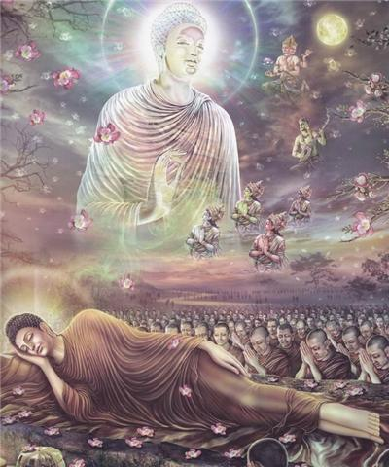
เที่ยง  บริการอาหารเที่ยง ณ หลังอาหาร.ระหว่างการเดินทาง
เย็น ที่ปรินิพพาน ณ สาลวะโนทยาน เดิมเป็นอุทยานของมัลละกษัตริย์ มีสถูปและวิหารปรินิพพาน ชมต้นสาละ สัญลักษณ์ของสถานที่ปรินิพพาน นมัสการองค์ปรินิพพานสถูป มีลักษณะเป็นทรงบาตรคว่ำสูงใหญ่มีฉัตร 3 ชั้น ชมปรินิพพานวิหารพระพุทธรูปปางเสด็จดับขันธ์ปรินิพพานขนาดใหญ่ นมัสการ มกุฎพันธเจดีย์ สถานที่ถวายพระเพลิงพระสรีระ
18.00 น.  รับประทานอาหารค่ำ  และพักค้างคืน  Hotel Lotus Nikko หรือ เทียบเท่า
วันที่สี่ วันพุทธ กุสินารา – ลุมพินี (เนปาล)
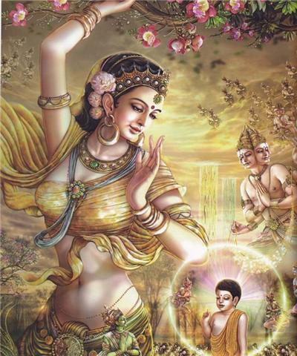
07.00 น.  บริการอาหารเช้า ณ ห้องอาหารของโรงแรม หลังอาหาร
เดินทางสู่ สถานประสูติ สวนลุมพินีวัน ที่ ประเทศเนปาล
***(โปรดเตรียมหนังสือเดินทางไว้กับตัวเพื่อประทับตราออกจากประเทศอินเดีย เข้าสู่เนปาล)***
เที่ยง  บริการอาหารเที่ยง ณ หลังอาหาร.โรงแรม
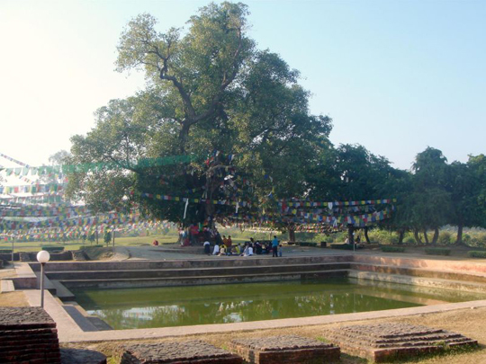
บ่าย จากนั้นนมัสการ ที่ประสูติของ ณ สวนลุมพินีวัน อดีตเป็นอุทยาน ตั้งอยู่ระหว่าง กรุงกบิลพัสตุ์ และกรุงเทวหะ พระพุทธมารดา ขณะที่ทรงพระครรภ์แก่ ได้เสด็จประพาสสวนพร้อมด้วยข้าราชบริพาร ระหว่างทางเกิดประชวรจะมีพระประสูติกาล ราชบริพารจึงจัดที่ประสูติถวายภายใต้ต้นสาละ และประสูติพระโอรส ณ สถานที่นี้ ปัจจุบันมีเสาหินของพระเจ้าอโศกปรากฏอยู่ มีต้นโพธิ์ วิหารมายาเทวี ชมหินสลักภาพประสูติ ชม เสาอโศก และสระโบกขรณี ……… นำท่านชม อุทยานพุทธศาสนา ชม วัด จีน วัดไทย วัดญี่ปุ่น
18.00 น.  รับประทานอาหารค่ำ  และพักค้างคืน BUDDHAMAYA HOTEL หรือ เทียบเท่า
วันที่ห้า วันพฤหัสบดี ลุมพินี (เนปาล) – พาราณาสี
07.00 น.  รับประทานอาหารเช้า ณ ห้องอาหารโรงแรม
จากนั้น เดินทางสู่ พาราณสี.................(ใช้เวลาเดินทาง ประมาณ 8 ชม.)
12.00 น  รับประทานอาหารกลางวัน ณ ภัตตาคาร
เย็น ถึงเมืองพาราณสี เมืองหลวงของแคว้นกาสี ตั้งอยู่ริมแม่น้ำคงคาพระพุทธเจ้าทรงแสดงปฐมเทศนาโปรดปัจจวัคคีย์ ที่ป่าอัสปตนมฤคทายวัน ใกล้เมืองพาราณสี ณ สถานที่แห่งนี้เป็นที่ก่อให้เกิดพระรัตนตรัยครบถ้วนสมบูรณ์คือ พระพุทธ พระธรรม และพระสงฆ์ พระพุทธเจ้าทรงประทับจำพรรษาที่ ๑ ภายหลังตรัสรู้ ณ ป่าอิสปตนมฤคทายวัน ใกล้เมืองพาราณสี
18.00 น.  รับประทานอาหารค่ำ ณ โรงแรมที่พัก  Temple Town หรือ Hotel Zeeras หรือเทียบเท่า

วันที่หก วันศุกร์ พาราณสี – สารนาถ - กรุงเทพฯ
******ล่อง คงคา ธาราสักสิทธ์ แห่ง ลัทธิ พรามห์ ที่มีต้นกำเนิด สายธารจาก หิมพานต์พนาวัน ขุนเขาไกรลาส***
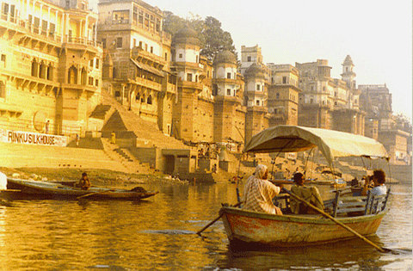
07.00 น.  รับประทานอาหารเช้า ณ ห้องอาหารโรงแรม
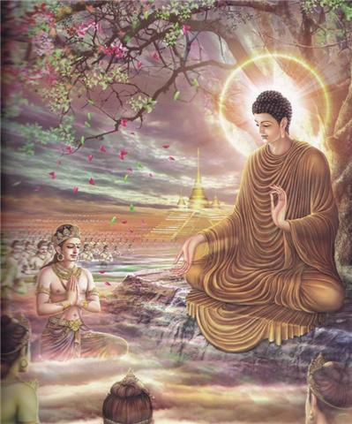
จากนั้น........เดินทางสู่ เมืองสารนาถ ตั้งอยู่ทางเหนือของพาราณสี เดิมเรียกว่า ป่าอิสิปตมฤคทายวัน ซึ่งหลังจากพระพุทธเจ้าตรัสรู้ได้เสด็จเดินด้วยพระบาทจากพุทธคยา มาสู่ป่าอิสิปตมฤคทายวัน เพื่อโปรดปัญจวัคคีย์ นมัสการ เจาคันธีสถูป พระเจ้าอโศกมหาราช สร้างขึ้นเพื่อแสดงจุดที่พบปัญจวัคคีย์ ก่อนแสดงปฐมเทศนาชื่อว่า ธรรมจักกัปปวัตนสูตร ทำให้พระอัญญาโกณฑัญญะได้ขออุปสมบทเป็นพระภิกษุรูปแรก ชม ธัมเมกขสถูป สร้างขึ้นสมัยพระเจ้าอโศกมหาราช เป็นทรงบาตรคว่ำ มีช่องรอบสถูปเพื่อประดิษฐานพระพุทธรูป เป็นจุดที่ทรงแสดง ธรรมจักกัปวัตนสูตร นมัสการ พระคันธกุฏิ กุฏิหลังแรกที่พระพุทธองค์จำพรรษาเป็นพรรษาแรกหลังจากที่ตรัสรู้ ชมสังฆารามกุฎิสงฆ์กว่า 1,000 หลัง
12.00 น  รับประทานอาหารกลางวัน ณ ภัตตาคาร
…….. นำท่านสู่สนามบิน พาราณาสี
15.30 น. ออกเดินทางสู่กรุงเทพฯ โดยสายการบิน การบิน ไทย ริจินัล แอร์ เที่ยวบินที่ TR 882
20.30 น. เดินทางถึงกรุงเทพฯ โดยสวัสดิ์ภาพ “พร้อมความประทับใจ อิ่มบุญ

อัตราค่าบริการ
ผู้ใหญ่ ท่านละ 39,900 บาท
เด็ก 2 – 12 ปี ไม่เสริมเตียง ท่านละ 35,900 บาท
พักห้องเดี่ยว เพิ่มท่านละ - 6,000 บาท

อัตราค่าบริการรวม :
- ตั๋วเครื่องบินไป-กลับ ชั้นประหยัด สายการบิน ไทย ริจินัล แอร์
- ค่าภาษีสนามบินทุกแห่ง และค่าประกันภัยสายการบิน
- ค่าวีซ่า อินเดียและเนปาล
- ค่าที่พักตามที่ระบุในรายการ (พักห้องละ 2 ท่าน)
- ค่าอาหารทุกมื้อตามระบุ
- ค่าธรรมเนียมเข้าชมสถานที่ต่างๆ ตามที่ระบุในรายการทัวร์
- ค่าหัวหน้าทัวร์ที่คอยบริการและดูแลตลอดการเดินทางทั้งคนไทย และท้องถิ่น
- ค่าประกันภัยการเดินทาง วงเงิน 2,000,000 บาท ต่อท่าน

อัตราค่าบริการไม่รวม :
- ค่าใช้จ่ายอื่นๆ นอกเหนือจากที่ระบุไว้ในรายการ ค่าทำเอกสารผู้ถือต่างด้าว
- ค่าวีซ่าที่มีค่าธรรมเนียมแพงกว่าหนังสือเดินทางไทย ค่าน้ำหนักกระเป๋าที่เกินกว่า 25 กิโลกรัมต่อท่าน
เอกสารประกอบการขอวีซ่า
- หนังสือเดินทาง (Passport) ที่มีอายุใช้งานไม่ต่ำกว่า 6 เดือนนับจากวันเดินทาง
- รูปถ่ายสี ขนาด 2 นิ้ว 3 ใบ  สำเนาบัตรประชาชน 1 ชุด
การชำระเงิน
ทางบริษัทฯ ขอเก็บเงินค่ามัดจำเป็นจำนวนเงิน 10,000.- บาท ต่อผู้โดยสารหนึ่งท่าน ส่วนที่เหลือชำระก่อนการเดินทางอย่างน้อย 15 วัน มิฉะนั้นทางบริษัทฯ จะขอสงวนสิทธิ์ในการคืนค่ามัดจำทั้งหมด

เงื่อนไขการยกเลิก

ยกเลิกก่อนการเดินทาง 16 วัน เก็บค่าใช้จ่าย 10,000 บาท

ยกเลิกก่อนการเดินทาง 1-15 วัน เก็บค่าบริการทั้งหมด 100 %
เงื่อนไขต่างๆ
- บริษัทฯ ขอสงวนสิทธิ์การเปลี่ยนแปลงโปรแกรม ราคา และเงื่อนไขทั้งหมดโดยมิต้องแจ้งให้ทราบล่วงหน้า
- บริษัทฯ มีสิทธิ์ที่จะเปลี่ยนแปลงรายละเอียดบางประการในทัวร์นี้ เมื่อเกิดเหตุสุดวิสัยจนไม่อาจแก้ไขได้
- รายการอาจมีการเปลี่ยนแปลงตามความเหมาะสม เนื่องจากความล่าช้าของสายการบิน โรงแรมที่พักในต่างประเทศ เหตุการณ์ทางการเมือง และภัยธรรมชาติ ฯลฯ ที่อยู่นอกเหนือการควบคุมของทางบริษัทฯ หรือ ค่าใช้จ่ายเพิ่มเติมที่เกิดขึ้นทางตรง หรือทางอ้อม เช่น การเจ็บป่วย การถูกทำร้าย การสูญหาย ความล่าช้า หรือ จากอุบัติเหตุต่างๆ ทั้งนี้ บริษัทฯ จะคำนึงถึงความปลอดภัยและความสะดวกของผู้เดินทางเป็นสำคัญ

บริษัทฯ จะไม่รับผิดชอบในกรณีที่กองตรวจคนเข้าเมือง ห้ามผู้เดินทางเข้าประเทศ เนื่องจากมีสิ่งผิดกฎหมาย หรือสิ่งของห้ามนำเข้าประเทศ เอกสารเดินทางไม่ถูกต้อง หรือ ความประพฤติส่อไปในทางเสื่อมเสีย หรือด้วยเหตุผลใด ก็ตามที่กองตรวจคนเข้าเมืองพิจารณาแล้ว ทางบริษัทฯ ไม่อาจคืนเงินให้ท่านได้ ไม่ว่าจำนวนทั้งหมด หรือ บางส่วน
- รายการนี้เป็นเพียงข้อเสนอที่ต้องได้รับการยืนยันจากบริษัทฯอีกครั้งหนึ่ง หลังจากได้สำรองที่นั่งบนเครื่อง และโรงแรมที่พักในต่างประเทศเป็นที่เรียบร้อย แต่อย่างไรก็ตามรายการนี้อาจเปลี่ยนแปลงได้ตามความเหมาะสม
- บริษัทฯ จะไม่รับผิดชอบในกรณีที่กองตรวจคนเข้าเมืองของประเทศไทย งดออกเอกสารเข้าเมืองให้กับชาวต่างชาติ หรือ คนต่างด้าวที่พำนักอยู่ในประเทศไทย
- บริษัทขอสงวนสิทธิ์ที่จะเลื่อนการเดินทางในกรณีที่มีผู้ร่วมคณะไม่ถึง 15 ท่าน
- การไม่รับประทานอาหารบางมื้อไม่เที่ยวตามรายการ ไม่สามารถขอหักค่าบริการคืนได้ เพราะการชำระค่าทัวร์เป็นแบบเหมาจ่าย
หมายเหตุ บริษัทฯ มีสิทธิ์ที่จะเปลี่ยนแปลงรายละเอียดบางประการในทัวร์นี้ เมื่อเกิดเหตุสุดวิสัยจนไม่อาจแก้ไขได้//บริษัทฯ ไม่รับผิดชอบค่าเสียหายในเหตุการณ์ที่เกิดจากสายการบิน ภัยธรรมชาติ ปฏิวัติและอื่นๆที่อยู่นอกเหนือการควบคุมของทางบริษัทฯหรือค่าใช้จ่ายเพิ่มเติมที่เกิดขึ้นทางตรงหรือทางอ้อม เช่น การเจ็บป่วย, การถูกทำร้าย, การสูญหาย, ความล่าช้า หรือจากอุบัติเหตุต่างๆ//หากท่านถอนตัวก่อนรายการท่องเที่ยวจะสิ้นสุดลง ทางบริษัทฯ จะถือว่าท่านสละสิทธิ์และจะไม่รับผิดชอบค่าบริการที่ท่านได้ชำระไว้แล้วไม่ว่ากรณีใดๆ ทั้งสิ้น//บริษัทฯ จะไม่รับผิดชอบต่อการห้ามออกนอกประเทศ หรือ ห้ามเข้าประเทศ อันเนื่องมาจากมีสิ่งผิดกฎหมาย หรือเอกสารเดินทางไม่ถูกต้อง หรือ การถูกปฏิเสธในกรณีอื่นๆ//รายการนี้เป็นเพียงข้อเสนอที่ต้องได้รับการยืนยันจากบริษัทฯ อีกครั้งหนึ่ง หลังจากได้สำรองที่นั่งบนเครื่อง และโรงแรมที่พักในต่างประเทศเป็นที่เรียบร้อย แต่อย่างไรก็ตามรายการนี้อาจเปลี่ยนแปลงได้ตามความเหมาะสม//ราคานี้คิดตามราคาตั๋วเครื่องบินในปัจจุบัน หากราคาตั๋วเครื่องบินปรับสูงขึ้น บริษัทฯ สงวนสิทธิ์ที่จะปรับราคาตั๋วเครื่องบินตามสถานการณ์ดังกล่าว//กรณีเกิดความผิดพลาดจากตัวแทน หรือ หน่วยงานที่เกี่ยวข้อง จนมีการยกเลิก ล่าช้า เปลี่ยนแปลง การบริการจากสายการบินบริษัทฯขนส่ง หรือ หน่วยงานที่ให้บริการ บริษัทฯจะดำเนินโดยสุดความสามารถที่จะจัดบริการทัวร์อื่นทดแทนให้ แต่จะไม่คืนเงินให้สำหรับค่าบริการนั้นๆ//มัคคุเทศก์ พนักงาน และตัวแทนของบริษัทฯ ไม่มีสิทธิ์ในการให้คำสัญญาใดๆ ทั้งสิ้นแทนบริษัทฯ นอกจากมีเอกสารลงนามโดยผู้มีอำนาจของบริษัทฯ กำกับเท่านั้นหากไม่สามารถไปเที่ยวในสถานที่ที่ระบุในโปรแกรมได้ อันเนื่องมาจากธรรมชาติ ความล่าช้า และความผิดพลาดจากทางสายการบิน จะไม่มีการคืนเงินใดๆทั้งสิ้น แต่ทั้งนี้ทางบริษัทฯจะจัดหารายการเที่ยวสถานที่อื่นๆมาให้ โดยขอสงวนสิทธิ์การจัดหานี้โดยไม่แจ้งให้ทราบล่วงหน้า///หากไม่สามารถไปเที่ยวในสถานที่ที่ระบุในโปรแกรมได้ อันเนื่องมาจากธรรมชาติ ความล่าช้า และความผิดพลาดจากทางสายการบิน จะไม่มีการคืนเงินใดๆทั้งสิ้น แต่ทั้งนี้ทางบริษัทฯจะจัดหารายการเที่ยวสถานที่อื่นๆมาให้ โดยขอสงวนสิทธิ์การจัดหานี้ โดยไม่แจ้งให้ทราบล่วงหน้า

พิเศษ จากเรา
- รายการทัวร์ทั่วไป city tour ของเราจัดคงตามรูปแบบของทัวร์ทั่วไป
แต่เราได้มีการเพิ่มรายละเอียดปลีกย่อยเข้าไปอีกมากมายให้สังเกตในรายละเอียดได้เลย
- ถ่ายภาพการเดินทางของคณะนี้มากกว่า 1,500 ภาพ จัดทำเป็น ซีดี แจกให้คนละแผ่น ( กรุ๊ปใหญ่เท่านั้น )
- มีไกด์พูดไทย ได้ มาบริการให้
- อาหาร ครบ ทุกมื้อ ระหว่างอยู่เวียดนาม
- ราคาที่นำเสนอพิเศษสุดกว่าที่อื่น แต่มากด้วยคุณภาพกว่ามากมาย
- เราประกันอุบัติเหตุการเดินทางให้ คนละ 1,000,000 บาท
- เราแจกหมวก ให้คนละ 1 ใบ
- แจก พัด ให้ คนละ 1 เล่ม
- กระเป๋าใส่ดินสอปากาให้ คนละ 1 ใบ

ราคานี้ไม่รวม
- ภาษี ต่างๆ
- ค่าทิปไกด์
- ค่าทิป คนขับ รถ และ เด็กยกของ ประจำรถ
- ค่าใช้จ่าย ที่สั่งจ่ายกันเอง นอกรายการทัวร์
- ค่าซักรีด ต่างๆ
- ค่าของทุกอย่างที่อยู่ใน มินิบาร์ในแต่ละห้อง

สนใจจะไป........
ราคาผู้ใหญ่ ............บาทถ้วน
ราคาเด็ก...........บาทถ้วน (มีที่นั่งเหมือนผู้ใหญ่แต่นอนกับผู้ปกครอง) อายุ 12 ขึ้นไป
อัตรานี้รวม ค่าใช้จ่ายตลอดทริป
รถที่ใช้เป็นรถตู้ทรงสูง แอร์ เย็นสะบาย
หรือ หากมีคนไป ระหว่าง 30-40 คน จะใช้ รถ coach ก็ได้ ราคาเดิมตามที่ระบุ

ลักษณะของทริป..
ไปได้ทุกฤดูกาลไปมาสะดวก เดินทางได้ทุกเพศทุกวัย อายุมากสุดที่ไป 81 ปี
ถนนดีเยี่ยม เที่ยวไปพักไป เพลินสุด ๆ ไม่รู้สึกว่านั่งรถนาน
หากมี 8-12 คน ขึ้นไป สามารถเลือกวันเดินทางได้เอง

อัตรานี้รวม
- ค่าใช้จ่าย รถ- รับส่ง สนามบิน – ฮานอย
- ค่าตั๋วเครื่องบิน ชั้นประหยัด ไปกลับ กรุงเทพฯ –ฮานอย
- ค่าตั๋วเครื่องบิน ระหว่าง ดานัง-ฮานอย
- ค่าตั๋วรถไฟ แบบเตียงนอน แอร์
- ค่าอาหารตามโปรแกรม
- ค่าโรงแรม ตามโปรแกรม
- ค่าธรรมเนียม เข้าชมสถานที่ๆ ต่างๆ ตามที่ระบุ ไว้ในโปรแกรม
- ค่าไกด์ท้องถิ่น
อัตรานี้ไม่รวม
- ทิป ไกด์ท้องถิ่น
- ทิป คนขับรถ
- อาหารและเครื่องดื่มทีสั่งนอกรายการ และ ของที่อยู่ในมินิบาร์ในโรงแรม
- ค่าภาษีต่างๆ

สนใจในการจอง
โอนเงินมัดจำ ในการจอง ทัวร์ คนละ 10,000 บาท
ชำระส่วนที่เหลือให้หมดก่อน 15 วัน ของวันเดินทาง
โอนมาที่ ธนาคารใด ธนาคารหนึ่ง ในนาม สมปอง เจนชัยจิตรวนิช
ธนาคาร กรุงศรีอยุธยา สาขา สี่แยกวังหิน บัญชีกระแสรายวัน เลขที่บัญชี 2140013280
ธนาคาร กสิกรไทย สาขา รัชดา-ห้วยขวาง ในบัญชีกระแสรายวัน เลขที่บัญชี 089-1069251
ธนาคาร ไทยพาณิชย์ สาขาย่อย เซ็นทรัลปิ่นเกล้า บัญชี ออมทรัพย์ เลขที่ 183-2 10718-9
ธนาคาร กรุงเทพ สาขาย่อย เซ็นทรัล ปิ่นเกล้า บัญชีออมทรัพย์ เลขที่ 095-0-20209-3

หลังการโอนเงิน
กรุณา ส่งหลักฐานต่างๆ ที่แจ้งไว้ด้านล่างนี้ มาที่............
- Fax 02-9481866, 02-9482065 รอสัญญาณ แฟกต์
- หรือ สแกนหลักฐาน ส่งมาที่ อีเมล์ jenchai624@hotmail.com
- สำเนาการโอนเงิน
- เบอร์โทรติดต่อกลับ ของ ผู้จอง และเพื่อนร่วมทาง
- กำหนดวันเดินทาง / ทริปที่ไป / วันเดินทาง
- หากไปต่างประเทศ ขอสำเนาพาสปอต
สำเนาบัตรประชาชน กรณี ยังไม่มีพาสปอตในขณะนั้น ( ใช้ในการจองตั๋วเครื่องบิน )
สมปอง ทัวร์ /
ใบอนุญาตประกอบธุรกิจการท่องเที่ยว เลขที่ 11 / 05588
Website : www.programtour.com
Email : jenchai624@hotmail.com
Chat : msn : jenchai624@hotmail.com
Chat : Skype : jenchai624
Office 1 : : ตลิ่งชัน 02-8867018-9
Office 2 : รามอินทรา : 02-9481866
Mobile : ไทย : 089-9246304, 087-5149753,
Mobile : เวียดนาม : 091-6003612

